PROGRAMM

Debatte z.Th.:
<<„Solidarność“ gegenüber den Deutschen in Polen – die Deutschen in Polen gegenüber der „Solidarność“>>

Termin: 17. November 2015 r., 16.45 Uhr
Ort: Gebäude der Neophilologie, Philologisches Institut der Universität Danzig, ul. Wita Stwosza 51, 80-308 Gdańsk – Oliwa, Aula Nr. 021

16.45 – 16.55 Begrüßung der Teilnehmer und der eingeladenen Gäste

Univ.-Prof. Dr. habil. Andrzej Ceynowa, Dekan des Philologischen Instituts der Universität Danzig

Lucjan Dzumla, Geschäftsführer des Hauses der Deutsch-Polnischen Zusammenarbeit

16.55 – 18.20 Eröffnung der Debatte <<„Solidarność“ gegenüber den Deutschen in Polen - die Deutschen in Polen gegenüber der „Solidarność“>>

Dr. Zbigniew Bereszyński, unabhängiger Forscher, Oppeln
Prof. Dr. habil. Józef Borzyszkowski, Universität Danzig, Kaschubisches Institut, Forschungsstation PAU in Danzig
Prof. Dr. habil. Andrzej Friszke, Institut für Politische Studien der Polnischen Akademie der Wissenschaften, Mitglied des Rates des Instituts für Nationales Gedenken
Roland Hau, Vorstandsvorsitzender des Bundes der Deutschen Minderheit in Danzig
Prof. Dr. habil. Piotr Madajczyk, Institut für Politische Studien der Polnischen Akademie der Wissenschaften, Abteilung für Deutschlandstudien, Warschau

Moderation: Dr. Magdalena Lemańczyk, Hochschule für Touristik und Hotelwesen, Forschungsabteilung der Narrationen der Grenzgebietserinnerung, Universität Danzig

18.20 – 18.40 Offene Diskussion (Fragen, Kommentare, Äußerungen des Publikums)

18:40 Abschluss der Debatte

Kleiner Buffetempfang

Sprache: polnisch
Die Debatte wird im Rahmen des Projekts „Forschungszentrum der Deutschen Minderheit” veranstaltet.

 | 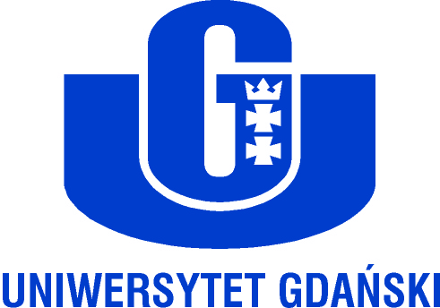 | Projekt zrealizowany dzięki dotacji  Ministra Administracji i Cyfryzacji

